使用CSS修改网页样式
一、要求：1.如下图输入网页内容，并使用链入式的方式引入CSS样式表。
2.使用样式表修改将字体大小修改为32px (规则为：font-size:32px;)。
3.使用样式表将标题字体颜色修改为红色(规则为：color:red;)。
4.使用样式表将正文字体颜色修改为蓝色(规则为：color:blue;)。
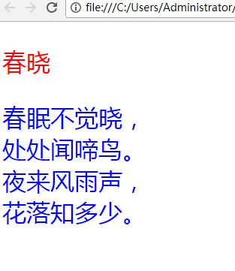
二、要求：1、使用内嵌式引入CSS样式表。
2、分别为页面元素定义不同的类。
3、通过控制不同的类，分别为第一个字母“G”设置为蓝色、加粗、60px字体；
4、第二个字母“o”设置为红色、加粗、60px字体；
5、第三个字母“o”设置为黄色、加粗、60px字体；
6、第四个字母“g”设置为蓝色、加粗、60px字体；
7 、剩余字母“le”按默认样式输出。



